# JavaScript

## Conhecendo o JS

### O que o JS é capaz de fazer?

Tudo.

É uma linguagem de programação baseada na web, onde pode ser utilizado para desenvolver jogos.

Exemplo um website é constituído por 3 tecnologias:

* HTML – Responsável pelo conteúdo.
* CSS – Responsável pelo estilo
* JS – Responsável pelas interações e integrações.

### Como chegamos até aqui?

**Java é diferente de JS.**

A ECMAScript é só a padronização do JS.

### Primeiro programa

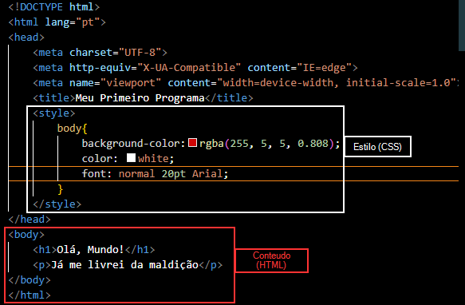





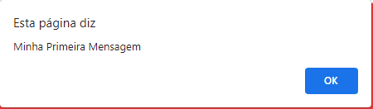

### Ligação entre as sheets

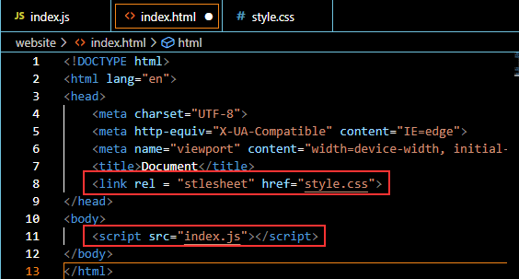

### User Input

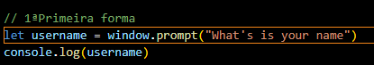

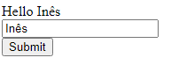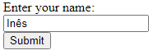

### Variáveis

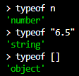

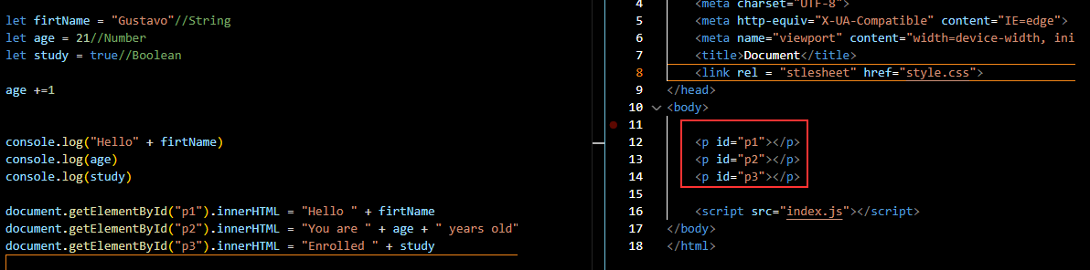

### Conversão de String ->Numero

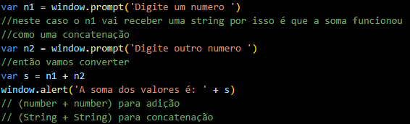

* Number.parseInt(n



* Number.parseFloat(n)



* Number



### Conversão de Numero->String

* String(n)



* n.toString()



### Template de String

Forma antiga de se fazer a concatenação:

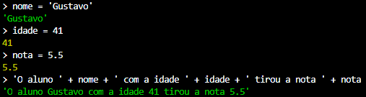

Agora utiliza-se a forma de template String





### Formatando String

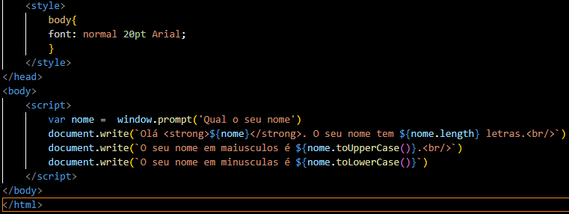

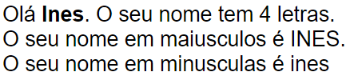

### Formatando Number

#### Duas casas decimais

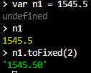

#### Passar de ponto para virgula



#### Passar o valor para moeda

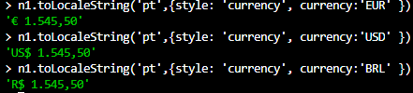

### Operadores

#### Aritmético

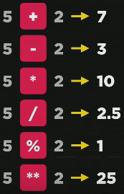% -> é o resto da divisão inteira.

** -> potencia

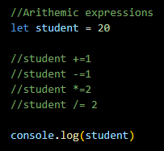

##### Precedências

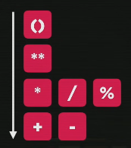

#### Atribuição

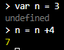

* Atribuição simples



* Auto-atribuição

#### Relacionais

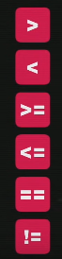

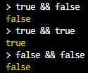

#### Lógicos

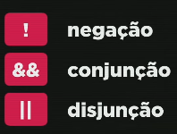

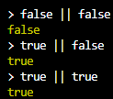

#### Ternário





### DOM = Document Object Model

##### Árvore DOM

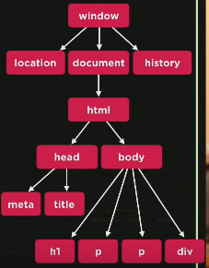

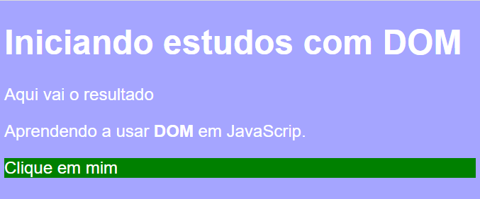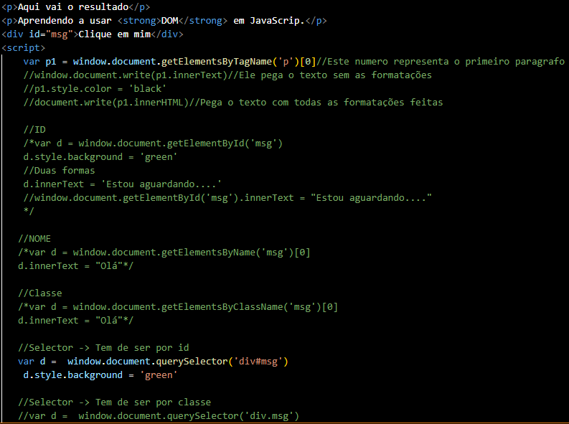

#### Eventos DOM